**第五次上机实验报告**

#include<iostream>  
using namespace std;  
class Base{  
public:  
    void setx(int i)  
    {  x=i;  }  
    int getx()  
    {  return x; }  
public:  
    int x;  
};  
class Derived:public Base{  
public:  
     void sety(int i)  
     {  y=i;  }  
     int gety()  
     {  return y; }  
     void show()  
    { cout<<"Base::x="<<x<<endl; // 语句1 }  
public:  
    int y;  
};  
int main()  
{  
     Derived bb;                               
     bb.setx(16);                            // 语句3  
     bb.sety(25);                            // 语句4  
     bb.show();                              // 语句5  
    cout<<"Base::x="<<bb.x<<endl;           // 语句6  
    cout<<"Derived::y="<<bb.y<<endl;        // 语句7  
    cout<<"Base::x="<<bb.getx()<<endl;      // 语句8  
    cout<<"Derived::y="<<bb.gety()<<endl;   // 语句9  
    return 0;  
}

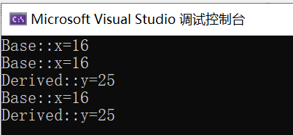

第五次上机实验感想：

老师通过让我们进行程序运行找出程序中存在的问题来进行概念理解，提升实践能力。静态成员函数一般不访问普通数据成员，它的作用主要是访问和操作同类中的静态数据成员或全局变量。一个类的静态成员函数与非静态成员函数不同，它不需要创建任何该类的对象就可以被调用。

掌握了派生类的声明方法和派生类构造函数的定义方法和不同方式下，基类成员在派生类中的访问属性。

Class派生类名: [继承方式]基类名{

派生类新增的数据成员和成员函数

}；

Copyright ©2021-2099 FeifeiLv. All rights reserved